Kafka trifft Markus: Arbeitsmaterial

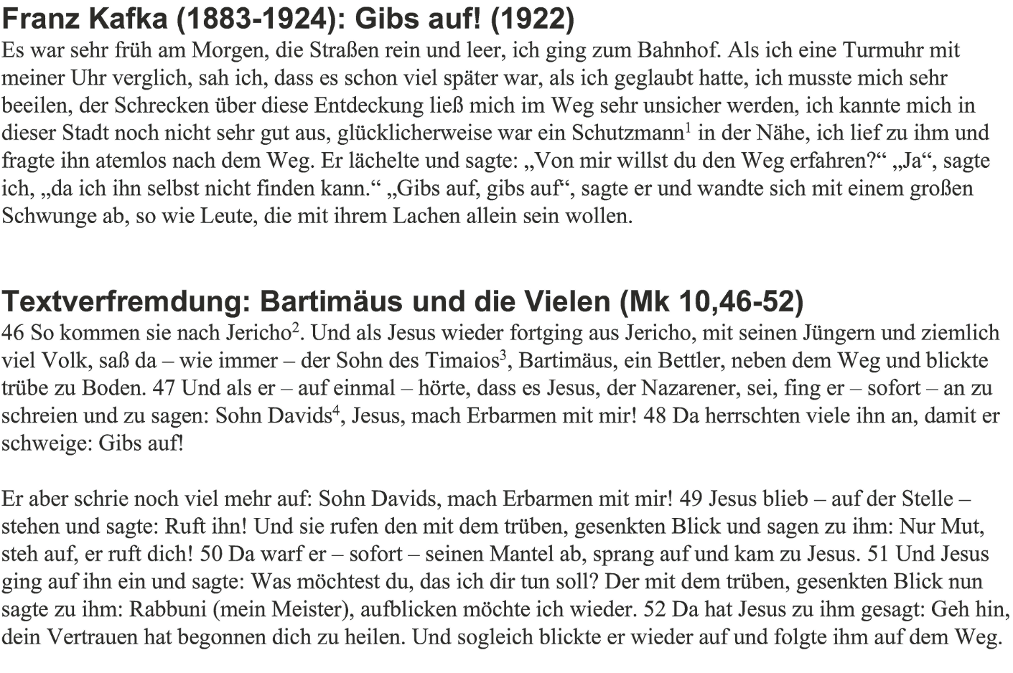

Mk 10,46-52 nach der Einheitsübersetzung
https://www.bibleserver.com/EU/Markus10%2C46-52

